



TRMS-S5000C/16
2U国产化通用服务器，支持飞腾腾云S5000C16核处理器 Datasheet
ICS-S5000C-16C

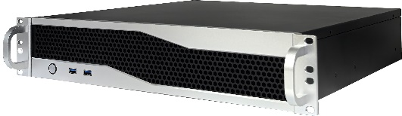

产品特点
- 2U 19英寸机架式架构,430mm深
- 采用飞腾S5000C-16C处理器
- 采用全国产飞腾X100桥片，全面自主可控
- 2x DDR5 4000 UDIMM台式机内存，最高支持128GB
- 支持6个2.5热插拔硬盘位，支持RAID0.1.5
- 1x PCIe x16 Gen5插槽 , 1x PCIe x16 Gen5（X8信号）插槽3x PCIe x8 Gen5 插槽, 2 PCIe x4 Gen5 插槽, 1xminiPCIE, 1XM.2 NVME
产品介绍
ICS-S5000C-16C是同一科技自主研发的国产化通用服务器，基于飞腾S5000C-16核处理器，具备高性能、低功耗、国产化等特点。支持国产化GPU卡，适用于大模型训练，推理，HPC，渲染等应用
产品规格
系统 | CPU |  | S5000C 16核,主频：2.3GHz,功耗：lOOW
系统 | 芯片 |  | X100
系统 | 内存 |  | 双通道DDR5内存, 单条容量8GB,16GB, 32GB, 64GB, 最大128Gb
系统 | 存储 |  | 支持6个2.5热插拔硬盘位，支持RAID0.1.5;1个M.2 NVME插槽
扩展槽 | PCIE |  | 1x PCIe x16 Gen5插槽 , 1x PCIe x16 Gen5（X8信号）插槽3x PCIe x8 Gen5 插槽, 2 PCIe x4 Gen5 插槽,
扩展槽 | MINIPCIE |  | 1xminiPCIE
扩展槽 | M.2 |  | MINI WIFI BT
外部接口 | 网络接口 |  | 4个RJ45千兆网口，国产网讯WX1860芯片
外部接口 | 显示接口 |  | 1个DVI、 1个HDMI（分辨率3840×2160@60Hz）
外部接口 | USB接口 |  | 4个USB2.0
外部接口 | 串口 |  | 1个RJ45调试串口
指示灯/按键 | 指示灯 |  | 电源指示灯,硬盘指示灯
指示灯/按键 | 按键 |  | 电源开关，RESET按键
电源 | 冗余电源 |  | 支持1+1冗余，CRPS电源模块，支持热插拔，可选550W/800W
电源 | ATX电源 |  | 2U服务器电源
尺寸/重量 | 外观尺寸 |  | 88mm×437mm×430mm( 高×宽×深 )
尺寸/重量 | 重量 |  | 净重16Kg,毛重20Kg
温度/湿度 | 工作温度 |  | -5°C to +55°C, 10%-85% RH @40°C, 无凝结
温度/湿度 | 储存温度 |  | -40°C to +70°C, 5%-90% RH, 无凝结
温度/湿度 | 工作湿度 |  | 10%-85% RH @40°C, 无凝结
温度/湿度 | 储存湿度 |  | 5%-90% RH, 无凝结
操作系统 |  |  | 支持国产麒麟操作系统，麒麟信安
整机视图·
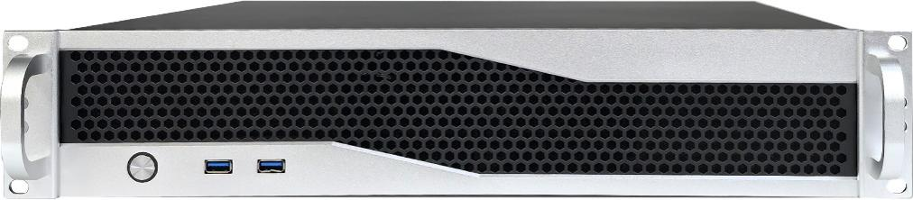

前视图
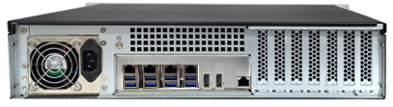

后视图

订购参考
产品名称 |  | 电源 |  | CPU | 内存 |  | 硬盘 | RAID
ICS-S5000C-16C/800W*2 |  | 1+1冗余800W |  | S5000C 16核 | 128G |  | 可选(最多6块) | 0,1,5
ICS-S5000C-16C/650W*1 |  | 2U服务器电源 650W |  | S5000C 16核 | 128G |  | 可选(最多3块) | 无

